“Por un control fiscal efectivo y transparente”

PARA: Dr. DAIRO GIRALDO VELÁSQUEZ
Responsable del Proceso Gestión Financiera

DE: JEFE OFICINA DE CONTROL INTERNO

ASUNTO: Seguimiento Anexo 1 - Plan de Mejoramiento - Acciones Correctivas, Preventivas y de Mejora a Junio de 2015.

Respetado doctor Dairo, atento saludo:

En cumplimiento del Programa Anual de Evaluaciones Independientes PAEI Vigencia 2015, atentamente me permito comunicarle el resultado del estado de las acciones incluidas en el Plan de Mejoramiento Anexo 1 - Acciones Correctivas, Preventivas y de Mejora con corte a Junio de 2015.

Efectuado el seguimiento al cumplimiento de las acciones establecidas en el Plan de Mejoramiento a continuación se presentan los hallazgos por origen:

Anexo 1
Plan de Mejoramiento-Acciones Correctivas, Preventivas y de Mejora
ORIGEN | TIPO DE ACCIÓN (Correctiva, preventiva o de mejora) | ABIERTAS | CERRADAS Y/O MITIGADAS | SE SUGIERE EL CIERRE (A*) |  | TOTAL CERRADAS MAS ABIERTAS
1. Autoevaluación | Mejora | 0 | 0 | 0 |  | 0
2. Control Interno | Correctiva | 0 | 0 | 0 |  | 0
6. Auditoría Fiscal | Correctiva | 0 | 0 | 23 |  | 23
8.2. Corrupción | Preventiva | 2 | 0 | 0 |  | 2
SUB TOTAL HALLAZGOS |  | 2 | 0 | 23 |  | 25
HALLAZGOS INGRESADOS EN EL SEGUNDO TRIMESTRE DE 2015
6- Auditoria Fiscal | Correctiva | 0 | 0 | 0 | 0
TOTAL  HALLAZGOS |  | 2 | 0 | 23 | 25
Fuente: Plan de Mejoramiento Proceso Gestión Financiera, Junio de 2015.

Las acciones tendientes a subsanar los hallazgos del Proceso de Gestión Financiera, muestran que se sugerirá el cierre de veintitrés (23) hallazgos a la Auditoría Fiscal y los riesgos 8.2-Corrupción, continúan abiertos para seguimiento durante la vigencia de 2015.

La verificación a las acciones propuestas en el anexo 1-Plan de Mejoramiento, se realizó a través de entrevistas con los responsables, comprobación de la información y documentos soportes, estableciéndose el estado actual así:

ACCIONES CORRECTIVAS

Origen 6-AUDITORIA FISCAL

La Oficina de Control Interno constató el cumplimiento y eficacia de las acciones y se sugerirá a la Auditaría Fiscal el cierre de los siguientes hallazgos, los cuales no deben ser retirados del anexo 1- Plan de Mejoramiento sin la autorización del ente de control.

Informe Final Auditoria regular Vigencia 2011
Hallazgos Nos: (2.4.4), (2.4.5 Acción 2), (2.4.8), (2.6.3)

Informe Final de Auditoría vigencia 2012
Hallazgos Nos: (2.4.1.), (2.4.4), (2.4.10), (2.4.11), (2.4.12), (2.4.13), (2.4.14), (2.4.18).

Informe Final de Auditoría Regular vigencia 2013
Hallazgos Nos: (2.4.3), (2.4.4), (2.4.5), (2.4.7), (2.4.10), (2.4.11), (2.4.12), (2.4.13), (2.5.1).

Informe seguimiento a procedimiento para custodia de Títulos de Depósito informe final de Operativo Especial de Fiscalización Judicial 2013.
Hallazgo No. 2.1.1

Informe Final de Auditoría Regular Vigencia: 2013
La acción ha eliminado la causa del hallazgo, por tal razón se sugiere el cierre a la Auditoria Fiscal del Hallazgo (2.5.2)

ACCIONES PREVENTIVAS

Origen 8. RIESGOS

El Mapa de Riesgos Institucional registra para el Proceso de Gestión Financiera, dos riesgos (2) de Corrupción para la vigencia de 2015, los cuales continúan abiertos para seguimiento, como se describe a continuación:

8.2 “Inclusión de Gastos no autorizados”.

El Área de presupuesto realiza en forma permanente los cruces con la Secretaria de Hacienda Distrital (Predis), para lo cual verifica: Que el registro de las Disponibilidades y Giros sean iguales, expedición del Certificado de Disponibilidad Presupuestal, la solicitud del CDP, el objeto del gasto, la fuente de financiación si corresponde al rubro solicitado. Revisa la ejecución presupuestal, si existe disponibilidad de recursos, el Certificado de Disponibilidad Presupuestal y los giros realizados por cada uno de los rubros presupuestales.

8.2 “Afectar rubros que no corresponden con el objeto del gasto en beneficio propio o a cambio de una retribución económica”.

El Proceso de Gestión Financiera - área de Presupuesto efectúa consulta permanente al Decreto 603 de diciembre de 2014 con el fin de constatar el rubro que se va a afectar y que esté acorde con la norma. Realiza control y seguimiento a la ejecución Presupuestal de la Entidad, para conocer el disponible, tener el control del avance de la ejecución presupuestal y los giros realizados por cada uno de los rubros presupuestales.

RECOMENDACIONES GENERALES

- Los hallazgos de la Auditaría Fiscal a los que se sugiere el cierre, no deben ser retirados del Anexo 1 - Plan de Mejoramiento Acciones Correctivas, Preventivas y de Mejora, hasta el pronunciamiento del ente de control.
- Socializar el resultado de la verificación al Anexo 1-Plan de Mejoramiento Acciones Correctivas, Preventivas y de Mejora, con las dependencias del proceso.

Así mismo, en virtud de la expedición de la R.R 021 del 11 de junio de 2015, se solicita para el próximo seguimiento (corte septiembre) la separación de las acciones Correctiva y de Mejora en el ANEXO 1 – Plan de Mejoramiento – Acciones Correctivas y de Mejora y las Acciones Preventivas (Riesgos) en el ANEXO 1 – Plan de Evaluación y Seguimiento de los Riesgos.

Cordialmente,

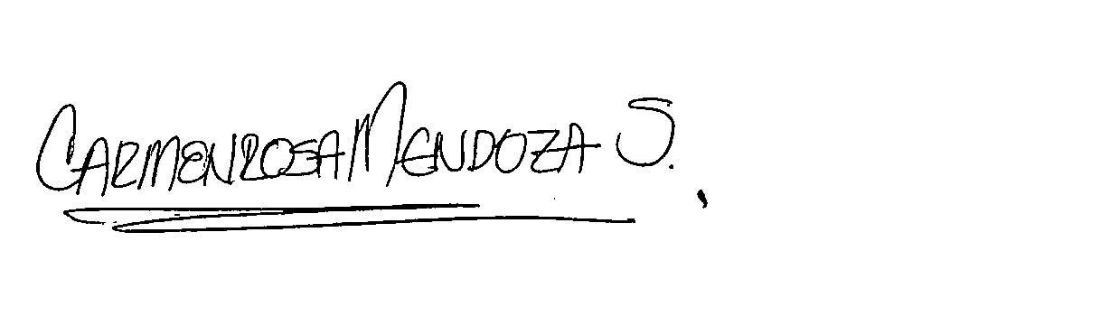
CARMEN ROSA MENDOZA SUAREZ

Anexo: Matriz en nueve (9) folios
Copia: Dra. Sandra Milena Jiménez Castaño – Directora Administrativa y Financiera.
Elaboró: Blanca Isabel Rodríguez Sáenz- Funcionario OCI
Revisó: Carmen Rosa Mendoza Suarez -Jefe Oficina de Control Interno

